БАЗАЛЬТ ЖӘНЕ ПОЛИАМИД ТАЛШЫҚТАРЫНА НЕГІЗДЕЛГЕН АВТОКЛАВСЫЗ ҚАТАЙТЫЛҒАН ТАЛШЫҚПЕН КҮШЕЙТІЛГЕН КӨБІК БЕТОН: НЕГІЗГІ СИПАТТАМАЛАРЫ
Есенов университеті, «Құрылыс инжиниринг» кафедрасы
К.М.Шайхиева

Андатпа. Талшықпен күшейтілген цемент көбік бетонының беріктік сипаттамаларын анықтауға арналған эксперименттік зерттеулердің нәтижелері ұсынылған. Базальт пен полиамид талшықтары 12 және 20 мм ұзындықтағы таратылған арматура ретінде қолданылды. Ұзындығы 12 мм, 2–3 кг/м3 болатын полиамид талшықтары қысу және иілу беріктігінің оңтайлы мәндерін белгіленген тығыз мәндерін өзгертпей қамтамасыз ететіні анықталды.
Кілтті сөздер: көбік бетон, базальт талшық, полиамид талшық, сығысу беріктігі, иілу беріктігі, құрылымы

Осы тиімді материалдардың бірі — цемент, автоклавсыз көбік бетон. [5] сәйкес, төмен деңгейлі монолитті құрылысқа көбік бетонды қолдану экономикалық тұрғыдан орынды және тиімді. Сонымен қатар, ең тиімдісі — қоршау және көтеру құрылымдарына тығыздық бойынша әртүрлі кластағы көбік бетонды біріктіріп қолдану. Сондықтан кейбір басылымдарда әртүрлі тығыздықтағы құрылымдық-жылу оқшаулағыш және құрылымдық көбік бетонның құрамдары бойынша нәтижелер ұсынылады, олардың стандартты беріктік сипаттамалары алынған. Авторлар еден орнату үшін тығыздық кластары D1400 – D1600 бар көбік бетонды қолдануды ұсынады. Цемент көбікті бетон технологиясын жетілдіру бағыттарының бірі — әртүрлі талшықтармен микроарматура, яғни талшық деп аталатын әдіс. Талшық бетон матрицасының көлемінде біркелкі таралып, оның беріктігін, соққыға төзімділігін арттырады және сырылдау жарықтарының пайда болуын азайтады. Қазіргі уақытта таралған арматура үшін көптеген түрлі талшық талшықтары қолданылады: болат, шыны, полимерлер және табиғи талшықтар. Микроарматурация әдісі кеңінен қолданылады. Қабырға блоктарын өндіруге арналған таратылған арматураланған көбікбетон құрамдарының көптеген түрлері әзірленген [1–4]. D800 тығыздықтағы талшықты көбікпен арматурланған бетон жабдықтарының бұзылуының қасиеттері мен бұзылуының сипаты зерттеулері жүргізілді, нәтижесінде оларды төмен биік құрылысқа қолдану мүмкіндігі анықталды. Осылайша, барлық талданған материалды қорытындылай отырып, дисперсиялық күшейтілген талшықты көбік бетон саласындағы негізгі жетістіктер негізінен D800 және одан төмен тығыздықтағы материалдарға қатысты деп айтуға болады. Көбік-бетоннан монолитті ғимараттар салу технологиясын кеңінен енгізу үшін жүк көтеретін иілу элементтеріне (төсектер мен еден тақталары) арналған құрамдарды әзірлеу қажет. Мұнда таралған арматураны қолдану тек тасымалдау қабілеті бойынша көрсетілген көрсеткіштерді қамтамасыз етуге ғана емес, сонымен қатар құрылыстың материалдық қарқындылығын азайтуға да мүмкіндік береді (негізінен қолданылатын материалдың тығыздығын азайту арқылы). Бұл жұмыстың мақсаты — төмен қабатты тұрғын үйлердің жүк көтеретін иілу элементтері үшін автоклавсыз қатайту арқылы талшықпен күшейтілген көбік бетонның беріктігін анықтау.
Зерттеудің мақсаттары:
1) талшықтың түрі, ағыс жылдамдығы және ұзындығының талшықты көбік бетонның негізгі қасиеттеріне әсерін зерттеу;
2) алынған талшықты көбік бетонның құрылымының ерекшеліктерін анықтау.
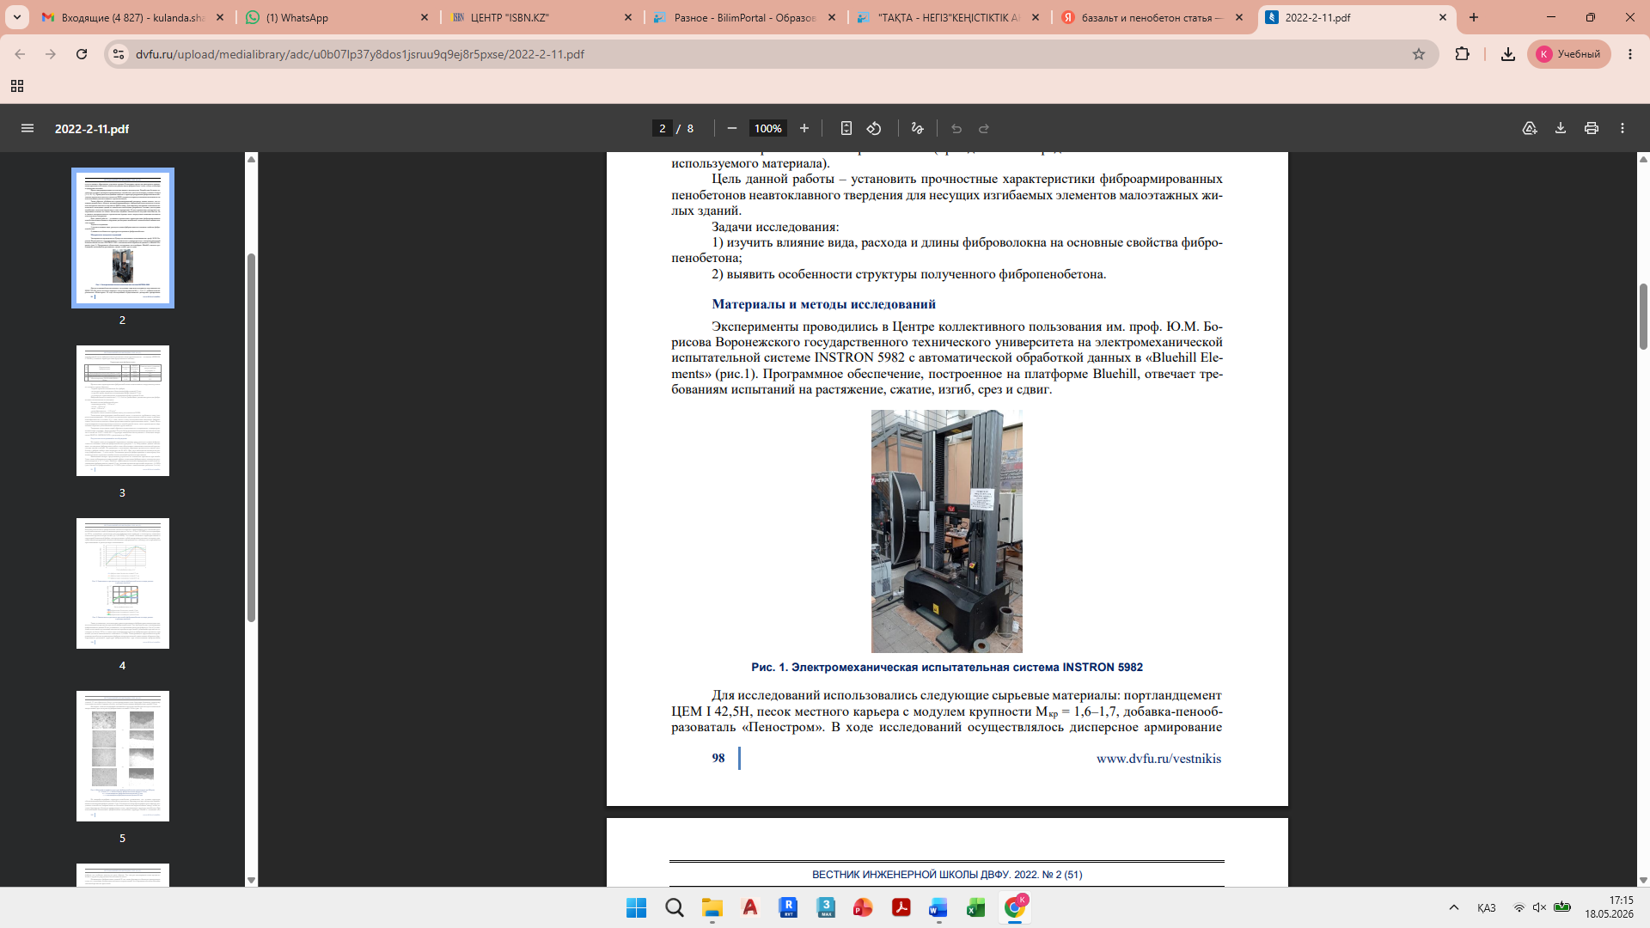
Bluehill платформасында жасалған бағдарламалық жасақтама созылу, сығылу, иілу, кесу және кесу сынақтары талаптарына сай келеді.

Сурет. 1. INSTRON 5982 Электромеханикалық сынақ жүйесі

Зерттеу үшін келесі шикізат қолданылды: Портландцемент ЦEM I 42.5H, жергілікті карьердің құмы, Mkr = 1.6–1.7 бөлшек өлшемі модулі, көбік қоспасы «Penostrom». Зерттеу барысында көбік-бетон қоспасын әртүрлі талшықтармен тарату жүргізілді (өндіруші – INKOMSTROY), негізгі сипаттамалары кестеде көрсетілген. Автоклавсыз талшықты көбік бетонның беріктік сипаттамалары төрт үлгі сериясымен зерттелді: - бірінші серия талшықсыз жасалды; - Екінші серияға ұзындығы 12 мм базальт талшық енгізілді; - үшінші серия 12 мм ұзындықтағы полиамид талшықтан жасалды; - Төртінші серияда ұзындығы 20 мм полиамидті талшық енгізілді.
Талшық 1, 2, 3, 4 кг/м3 мөлшерінде енгізілді (талшықты тұтынуды одан әрі арттыру экономикалық тұрғыдан тиімді емес). Талшықты көбік бетонның негізгі құрамы: - порталанд цементі – 510 кг/м3; - құм – 510 кг/м3; - су – 250 кг/м3; - Көбік концентраты – 1,53 кг/м3. Қоспаның тығыздығы D1200 тығыздық класына сәйкес келді. Көбікбетон қоспасын дайындау технологиясы: турбиналық араластырғышта (араласу жылдамдығы – 900 айн/мин), көбік су мен көбік концентратынан 0,5–1 минут бойы дайындалды, содан кейін талшық талшық, құм мен цемент қоспасы кезекпен көбікке енгізілді, қоспаны дайындау ұзақтығы 4 минут болды.
Алынған деректер кез келген талшық түрін енгізу сығу және иілу беріктігін арттыратынын көрсетеді. Анықтамалық үлгілермен салыстырғанда, кез келген талшық түрімен көбік бетонның қысу беріктігі 50-60% артады. Сонымен қатар, талшықтың ең тиімді тұтынуы қоспаның 3 кг/м3 мөлшерін құрайды. Талшық ағысының артуы қысу беріктігінің белгілі бір төмендеуіне (эксперименттік қателік мәнінен артық емес) әкеледі. Иілу беріктігі индексінің нәтижелері ең үлкен қызығушылық тудырды. Мұнда да талшық талшықтарын енгізуден оң әсер байқалды: беріктік көрсеткіштері 1,2–1,7 есе артты. Полиамид талшықпен 12 мм ұзындықтағы көбік бетонды арматурау ең тиімді болып шықты: иілу беріктігі 1,4 МПа-дан (талшықсыз стандарт үшін) 2,4 МПа-ға (максималды ағыны 4 кг/м3 болатын композиция үшін) артты. Базальт талшығын енгізу ең аз тиімді болып шықты: беріктік мәндерінің өсуі тек 2 кг/м3 ағыс жылдамдығы диапазонында 1,4-тен 1,85 МПа-ға дейін (яғни шамамен 30%-ға) байқалды; талшық тұтынуының одан әрі артуы иілу беріктігінің сәл төмендеуіне (1,68 МПа дейін) әкеледі. Бұл базальт талшықтың сипаттамалары мен құрылымымен түсіндіріледі: бұл минералды талшық, сынғыш сынумен және төмен пластикалық деформациямен сипатталады (кестеге қараңыз), бұл оның ағыны оптимумнан асып кеткенде көрінеді. 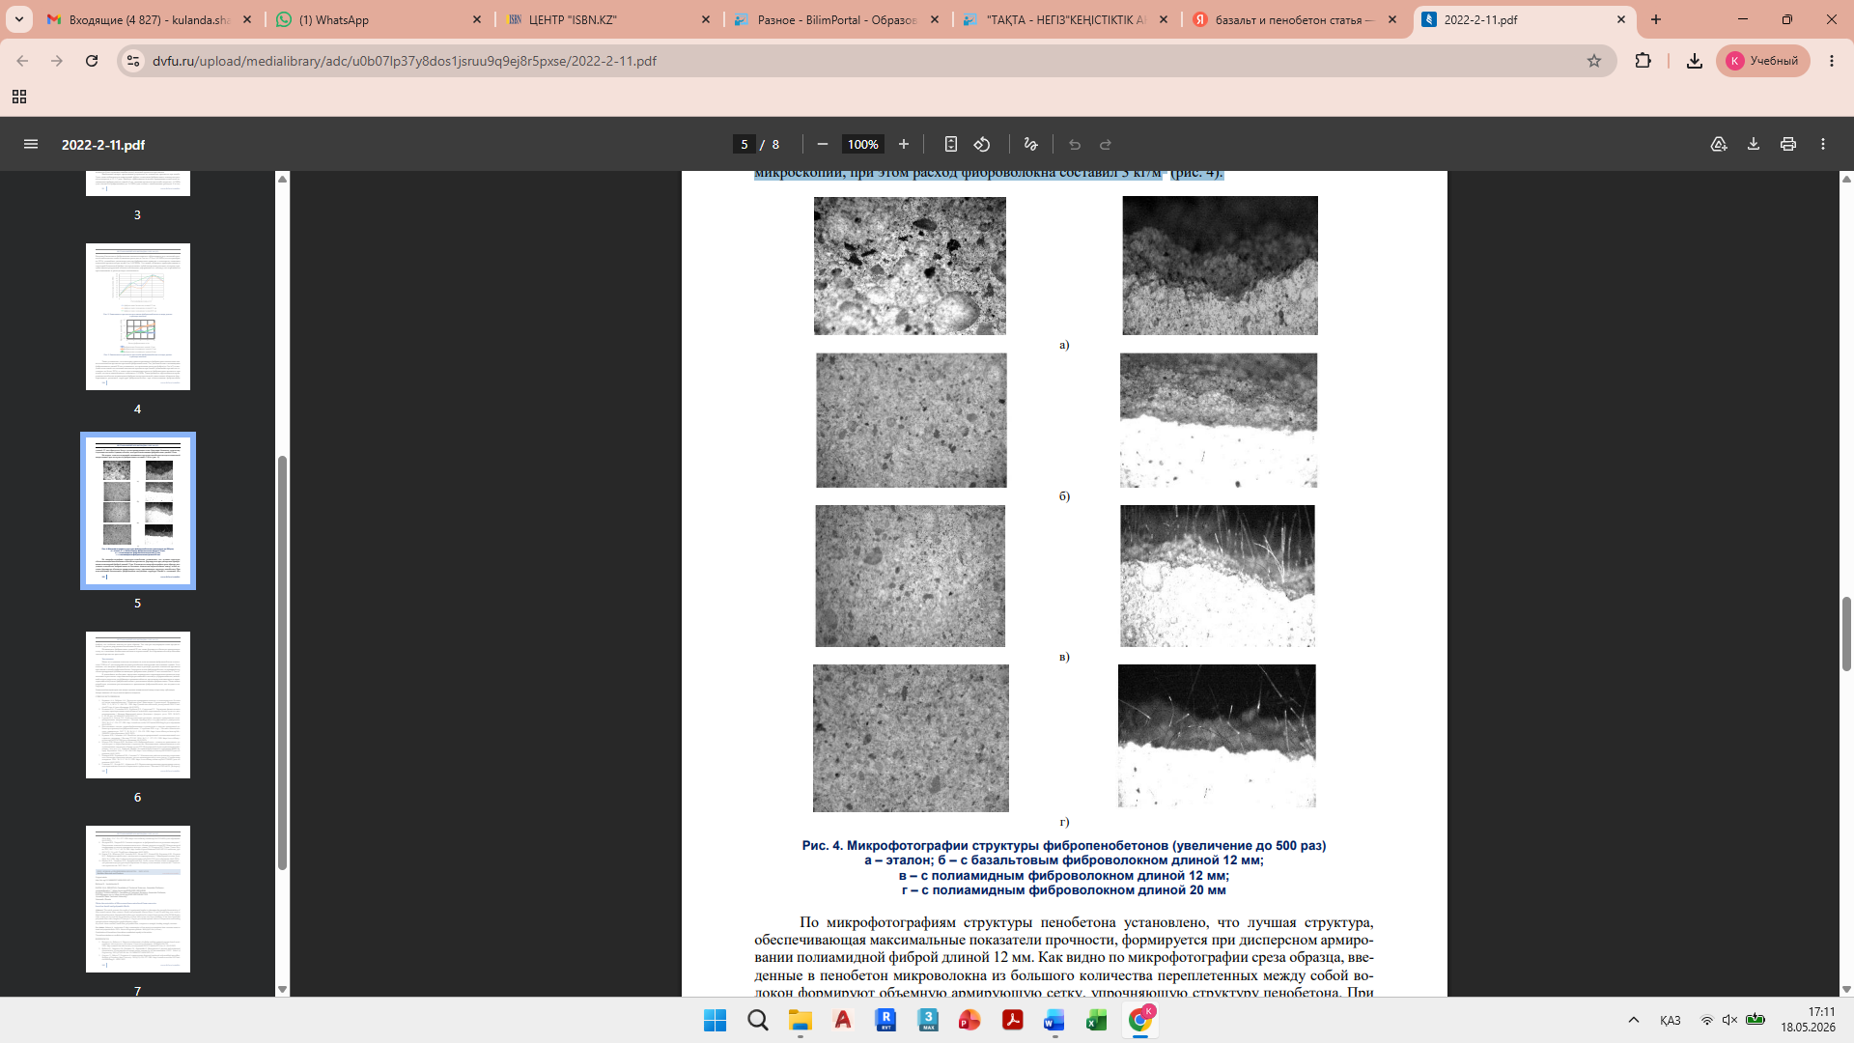

Сурет. 4. Талшықты көбік бетон құрылымының микросуреттері (үлкейту 500 есеге дейін) – стандарт; b – ұзындығы 12 мм базальт талшығымен; c – полиамидті талшық ұзындығы 12 мм; d – ұзындығы 20 мм полиамид талшығы бар

ПАЙДАЛАНЫЛҒАН ӘДЕБИЕТТЕР:
1. Баранова А.А., Боброва А.А. Дисперсное армирование ячеистого и мелкозернистого бетонов на основе микрокремнезема // Известия вузов. Инвестиции. Строительство. Недвижимость. 2019. Т. 9, № 4. б. 694–703. URL: http://journals.istu.edu/izvestia_invest/journals/2019/31/articles/02?view=0 (дата обращения: 04.03.2022).
2. Белькова Н.А., Степанова М.П., Курбаков Д.Е., Супрунчик Г.Г. Управление физико-механическими характеристиками неавтоклавного цементного поризованного бетона путем его микроармирования // Вестник Инженерной школы Дальневост. федерал. ун-та. 2021. № 2(47). С. 82–90. doi: 10.24866/2227-6858/2021-2-9
3. Гурьева В.А., Белова Т.К. Свойства цементных растворов, дисперсно армированных модифицированным микроволокном // Вестник Оренбургского государственного университета. 2015. № 13. б. 124–127. URL: http://vestnik.osu.ru/doc/1033/article/8809/lang/0 (дата обращения: 04.03.2022).
4. Использование отходов деревообрабатывающего производства в качестве армирующей добавки при производстве фибропенобетонов / Старостина И.В. и др. // Вестник технологического университета. 2017. Т. 20, № 14. б. 136–138. URL: https://www.elibrary.ru/item.asp?id=- 29880262 (дата обращения: 04.03.2022).
5. Кудяков А.И., Стешенко А.Б. Пенобетон дисперсно-армированный теплоизоляционный естественного твердения // Вестник ТГСАУ. 2014. № 2. б. 127–133. URL: https://www.elibrary.- ru/item.asp?id=21367280 (дата обращения: 04.03.2022).

